

Data : 31.05.2024

Tema: AstroEnergy

Përshkrim i shkurtër rreth vetes, si u betë pjesë e internship dhe me çfarë po angazhoheni.

**Java 1:**

Krijova stukturën e home page të AstroEnergy duke përdorur html dhe e stilizova me anë te css. Mundësova responsivitetin e home page për mobile dhe tablet. Krijova navbar për laptop & PC ndërsa për mobile dhe tablet sidebar duke përdorur javascript function showSidebar() dhe hideSidebar(). Krijova footer që është gjithashtu responsive për mobile dhe tablet.

**Laptop & PC Home Page**

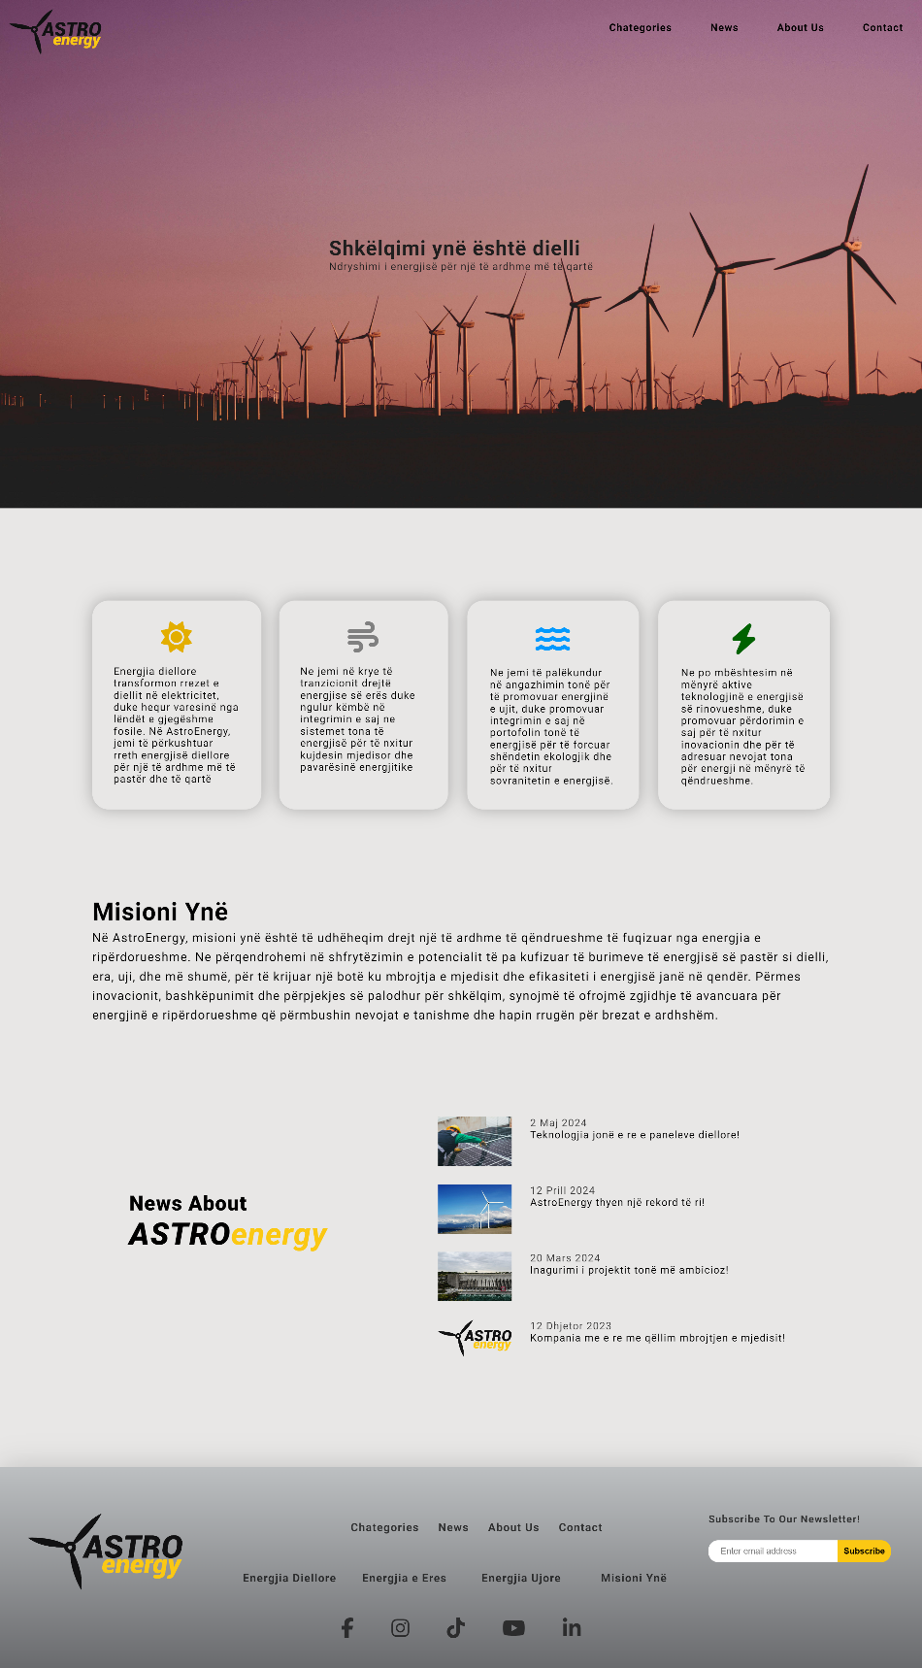

**Tablet Home Page**

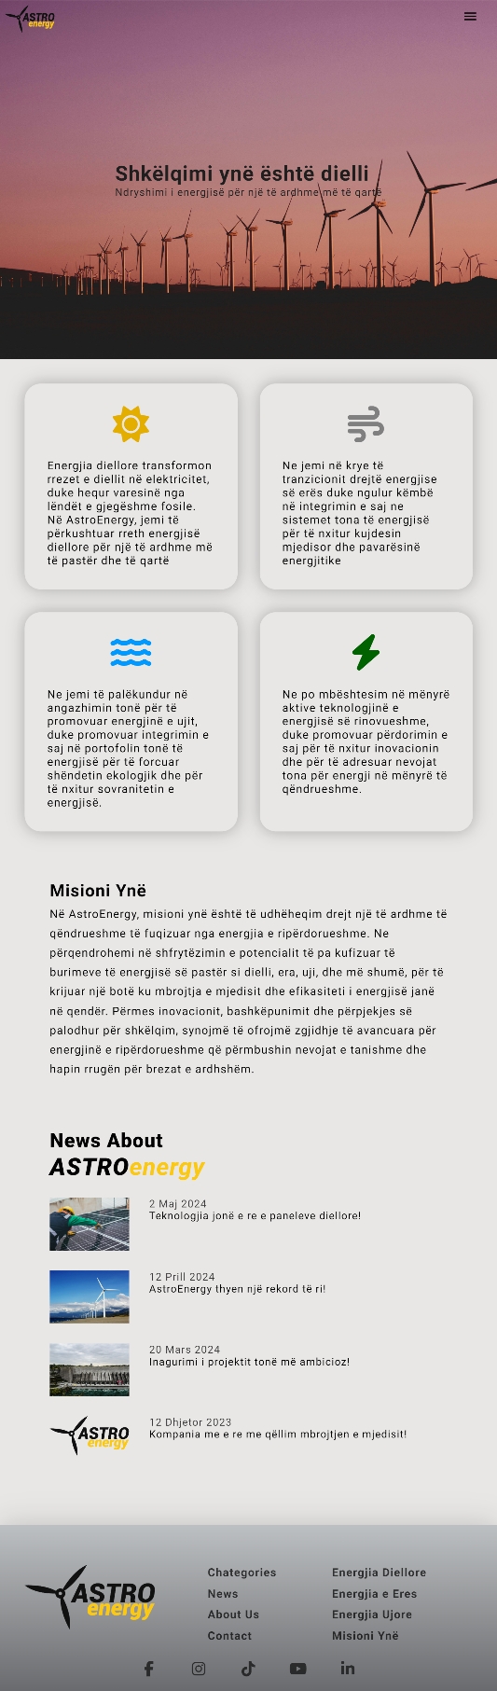

**Mobile Home Page**

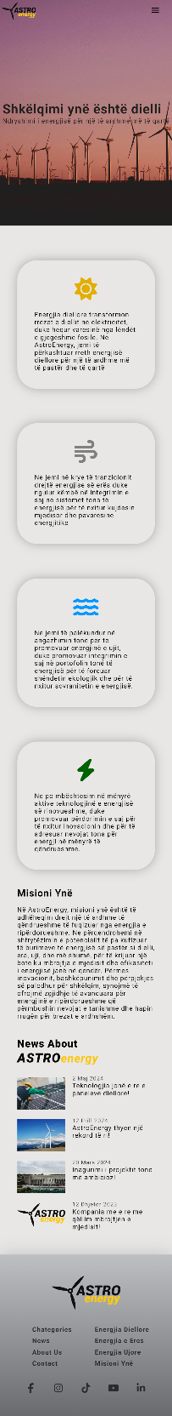

**Java 2:**

Krojova nga fillimi footer për home page që do të përdoret në about dhe contact me ndryshime të përshtatëshme për faqen. Krijova strukturën e about page dhe contact page të AstroEnergy duke përdorur html dhe e stilizova atë duke përdorur css. Mundësova responsivitetin e të dyja faqeve si në mobile dhe në tablet. Tek about page dhe contact përdora të njejtin navbar responsiv me ndryshime të përshtatshme për secilen faqe si rendi i butonave, href address etj. Duke përdorur javaScript bëra të mundur validimin e forms në contact page.

**Screenshot:**

**New footer**

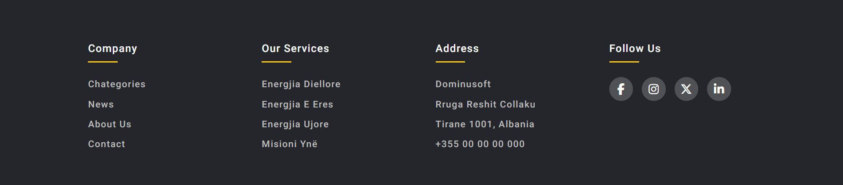

**About Page Desktop**

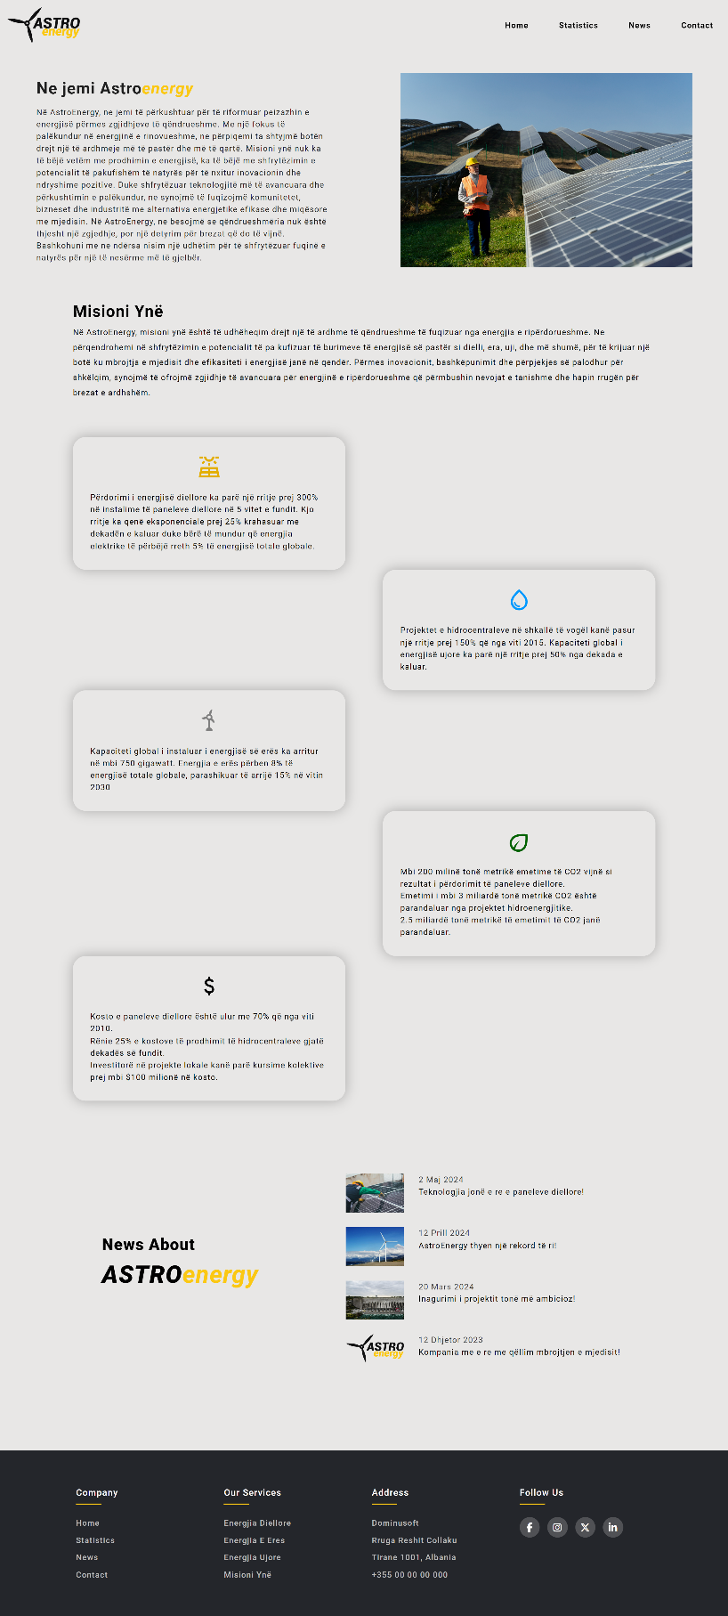

**About Page Tablet**

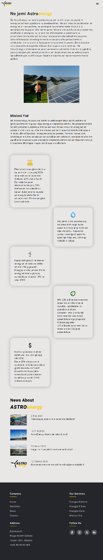

**About Page Mobile**



**Contact Page Desktop**

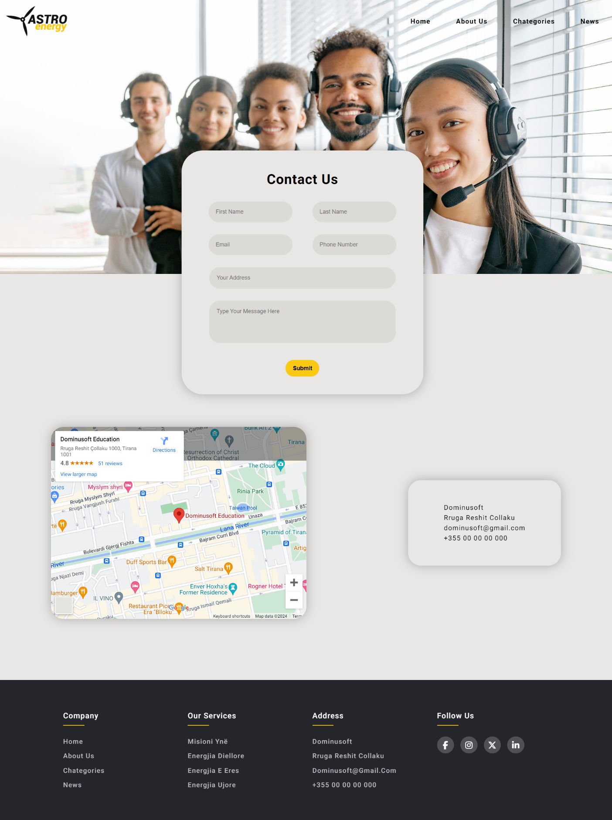

**Contact Page Tablet**

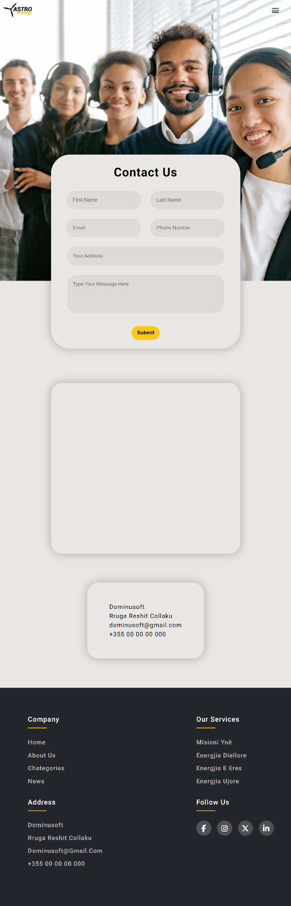

**Contact Page Mobile**

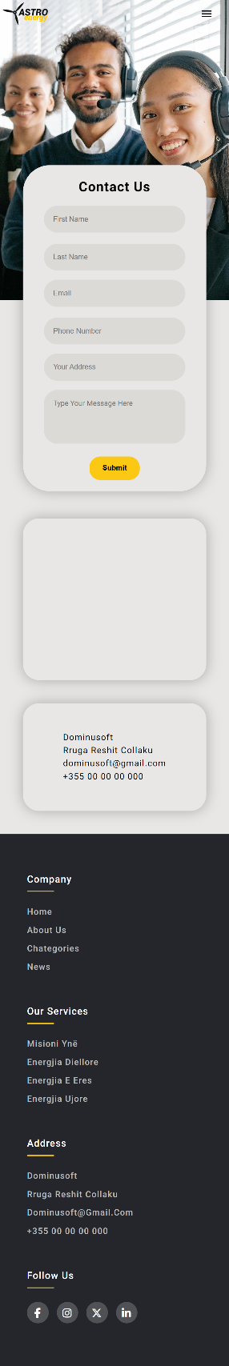

**Java 3:**

Bëra të mundur validimin e formës në contact page ku nqs një input field bëhet submit bosh nuk do të bëhet submit dhe do të dalë një error message, është gjithashtu responsive. Strukturova dhe stilizova faqen e energjisë diellore.

**Screenshot:**

**Desktop Error Messages**

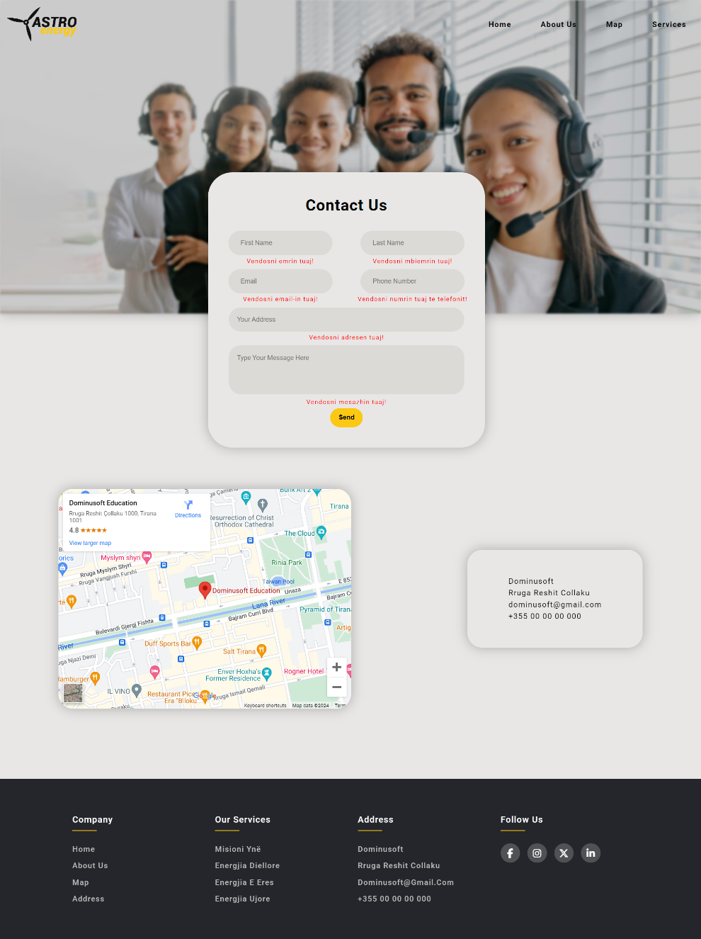

**Mobile Error Messages**

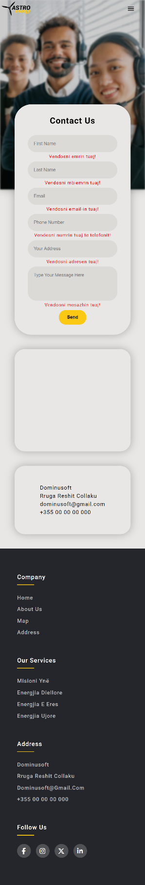

**Tablet Error Messages**

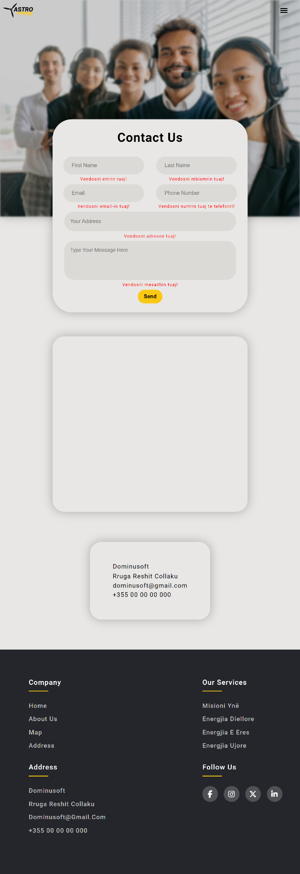

**Solar Energy Page Desktop**

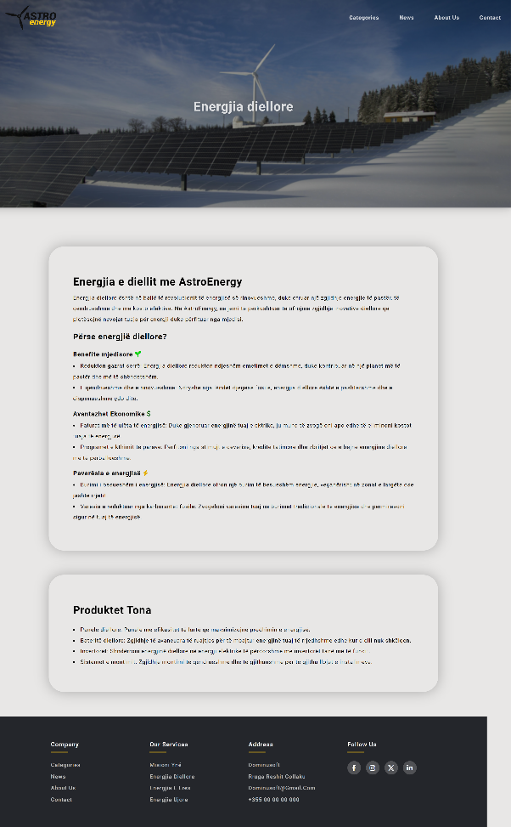

**Java 4:**

Strukturova dhe stilizova faqjet për shërbimet e ofruara nga AstroEnergy duke përdorur teknologjitë html dhe css. Secili shërbim energjia diellore, ujore dhe e erës kanë faqet përkatëse, secila prej tyre është responsive për madhësitë e ekraneve mobile dhe tablet. Krijova gjithashtu 4 faqe për lajme rreth kompanisë. I strukturova me html dhe i sitilizova me css. Të gjitha faqet janë responsive për madhësitë e ekraneve mobile dhe tablet. Kam përdorur JavaScript për elemente si navbar që kthehet nga transparente në të bardhë nqs bëjmë scroll deri në një pikë të caktuar dhe anasjelltas, nqs klikojmë në logon e kompanisë në navbar do të na cojë në home page.

**Screenshot:**

**Solar Energy Desktop**

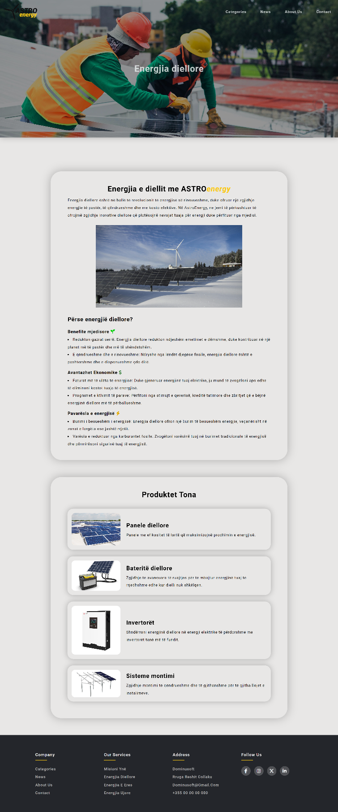

**Solar Energy Tablet**

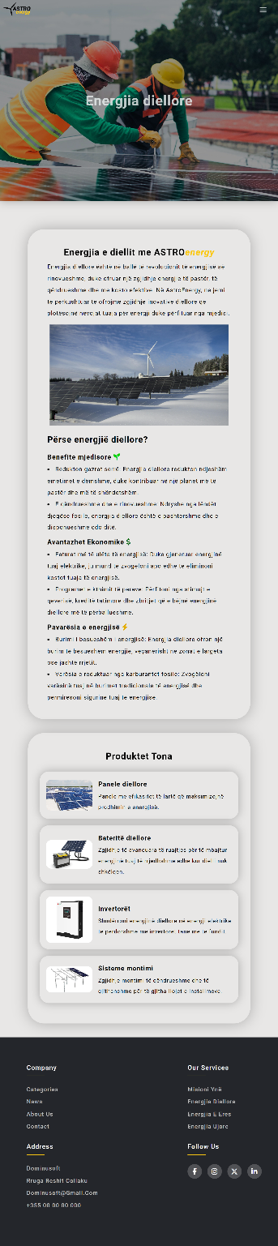

**Solar Energy Mobile**



**News 1 Desktop**

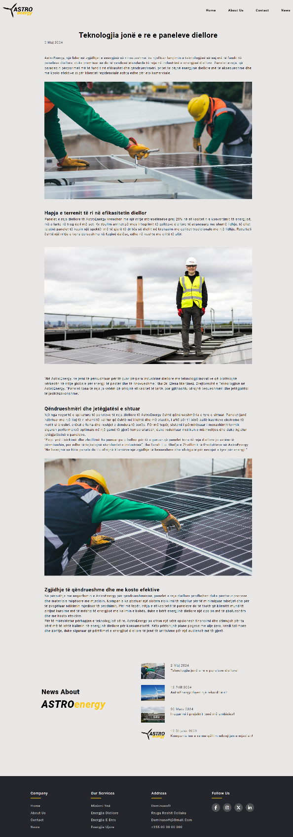

**News 1 Tablet**

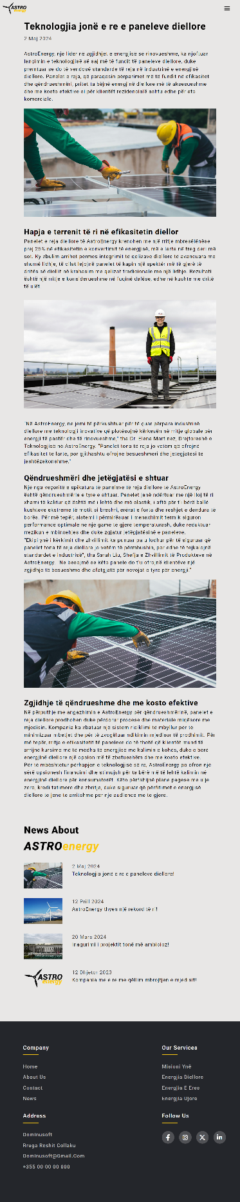

**News 1 Mobile**



**Punoi: Gëzim Keçi**